ОТЧЁТ
Об Открытом Чемпионате и Первенстве Федерации ММА МО среди мужчин и женщин 18-18+ лет.

В г. Долгопрудный, Московской области 24 июня 2017г. прошел Открытый Чемпионат и Первенство Федерации ММА МО. Эти соревнования собрали спортсменов из 10 городов Московской области и г. Москвы, всего 71 спортсмен и 10 судей.

Итоги Первенства среди мужчин и женщин 18-18+ лет:

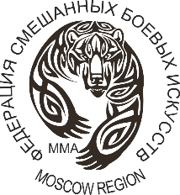

Список призеров
Открытого Чемпионата и Первенства Федерации ММА МО,
раздел «ММА» среди мужчин и женщин 18-18+ лет
24 июня 2017 г. г. Долгопрудный

Весовая категория | Место | Фамилия, имя победителя | Регион
65,8 кг | 1 | Абдулвагабов Арсланбек | Мытищи
 | 2 | Халимов Бислан | Москва
 | 3
77,1 кг | 1 | Трунев Артем | Балашиха
 | 2 | Туркин Николай | Щелково
 | 3

Главный судья Поторокин М.А.

Главный секретарь Поторокина В.А.

